EL NIÑO/OSCILACIÓN DEL SUR (ENSO por sus siglas en inglés)
DISCUSIÓN DIAGNÓSTICA

emitida por

CENTRO DE PREDICCIONES CLIMÁTICAS/NCEP/NWS
y el Instituto Internacional de Investigación para el Clima y la Sociedad
Traducción cortesía de: WFO SAN JUAN, PUERTO RICO
4 de septiembre de 2014

Estatus del Sistema de alerta del ENSO: Vigilancia de El Niño

Sinopsis: La probabilidad de El Niño es de 60- 65% durante el otoño e invierno del Hemisferio Norte.
Durante agosto 2014, las temperaturas de sub-superficie (SST, por sus siglas en inglés) continuaron sobre el promedio a través de la mayor parte del Pacífico ecuatorial (Fig. 1). La mayoría de los índices de El Niño aumentaron durante el mes con valores de +0.5°C en Niño-4, +0.4°C en Niño-3.4, +0.4°C en Niño-3, y +0.8°C en Niño-1+2 (Fig. 2). Anomalías del contenido calórico en la subsuperficie (promediado entre 180º-100ºW) también aumentaron durante el mes (Fig. 3) a medida que las temperaturas de la subsuperficie sobre-el-promedio se desarrollaron a través del centro y este-central del Pacifico ecuatorial (Fig. 4). Este calentamiento está asociado con la fase de disminución de una onda Kelvin oceánica producida por anomalías en los vientos del oeste en niveles bajos. Anomalías en los vientos del oeste en la parte central y este de la cuenca continuaron temprano en agosto, pero se debilitaron al final del mes. Anomalías en los vientos del este en niveles altos han prevalecido durante la mayor parte del mes, y el Índice Oscilación Sur ha sido negativo. Sin embargo, nubosidad convectiva permaneció generalmente cerca del promedio sobre la mayor parte de la región, excepto nubosidad por debajo del promedio observada a través del Pacifico oeste y central (Fig. 5). La escasez de un patrón atmosférico coherente de El Niño, y un regreso a SSTs cerca-del-promedio en el Pacífico central, indican ENSO-neutral.
La mayoría de los modelos continúan prediciendo el desarrollo de El Niño durante septiembre-noviembre y continuando hasta principios del 2015 (Fig. 6). La mayoría de los modelos y el promedio de los multi-modelos favorecen un El Niño débil. En este momento, el consenso de los pronosticadores espera que El Niño ocurra durante septiembre-octubre y alcance su máximo en su debilidad tarde en otoño y temprano en invierno (valores de 3-meses del índice Niño-3.4 entre 0.5°C y 0.9°C). La probabilidad de El Niño esta en 60-65% durante el otoño y temprano el invierno del Hemisferio Norte (oprima CPC/IRI consensus forecast para la probabilidad de cada resultado).
Esta discusión es un esfuerzo consolidado de la Administración Nacional Oceánica y Atmosférica (NOAA, por sus siglas en inglés), el Servicio Nacional de Meteorología de NOAA y sus instituciones afiliadas. Las condiciones oceánicas y atmosféricas son actualizadas semanalmente en la página de Internet del Centro de Predicciones Climáticas (Condiciones actuales de El Niño/La Niña y La Discusión de Expertos). Los pronósticos para la evolución de El Niño/La Niña son actualizados mensualmente en la sección Foro de Pronóstico del Boletín de Diagnóstico Climático del Centro de Predicciones Climáticas (CPC, por sus siglas en inglés). La próxima Discusión Diagnóstica del ENSO está programada para el 9 de octubre de 2014. Para recibir una notificación por e-mail al momento en que la Discusión Diagnóstica del ENSO mensual esté disponible, favor enviar un mensaje a: ncep.list.enso-update@noaa.gov.

Centro de Predicciones Climáticas
Centros Nacionales de Predicción Ambiental
NOAA / Servicio Nacional de Meteorología
College Park, MD 20740
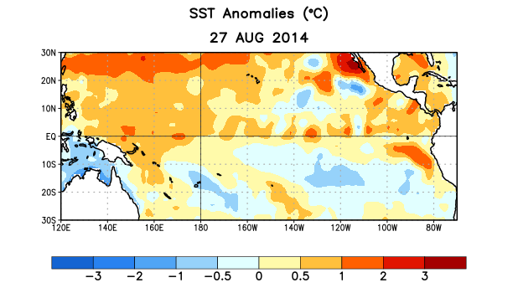

Figura 1. Anomalías (°C) promedio de la temperatura de la superficie del mar (SST, por sus siglas en inglés) para la semana centrada el 27 de agosto de 2014. Las anomalías son calculadas utilizando como referencia base los periodos promedio semanales de 1981-2010.

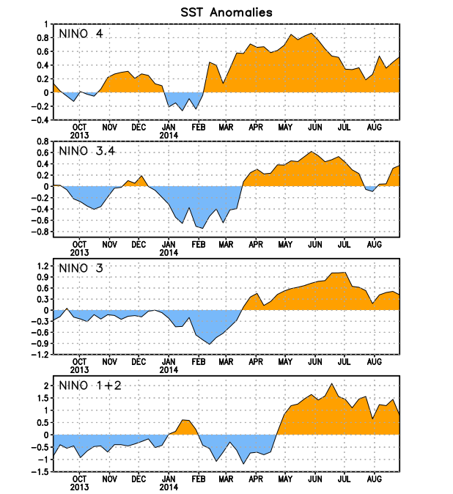
Figura 2. Series de Tiempo de las anomalías (en °C) de temperaturas de la superficie del mar (SST) en un área promediada en las regiones de El Niño [Niño-1+2 (0°-10°S, 90°W-80°W), Niño 3 (5°N-5°S, 150°W-90°W), Niño-3.4 (5°N-5°S, 170°W-120°W), Niño-4 (150°W-160°E y 5°N-5°S)]. Las anomalías de SST son variaciones de los promedios semanales del período base de 1981-2010.

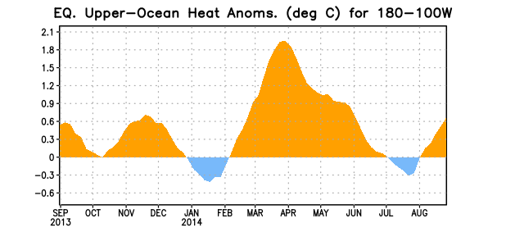
Figura 3. Anomalías del contenido calórico (en °C) en un área promediada del Pacífico ecuatorial (5°N-5°S, 180°-100°W). Las anomalías en el contenido calórico son calculadas como las desviaciones de los penta-promedios del período base de 1981-2010.

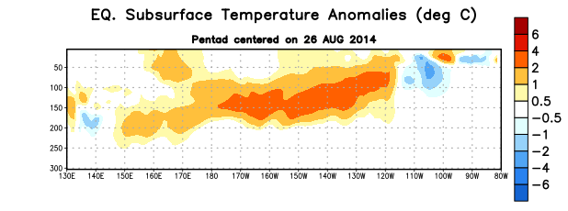
Figura 4. Anomalías de temperatura (en °C) en un sector de profundidad-longitud (0-300m) en la parte superior del océano Pacífico ecuatorial centrado en la semana del 26 de agosto de 2014. Las anomalías son promediadas entre 5°N-5°S. Las anomalías son variaciones de los promedios semanales del período base de 1981-2010.

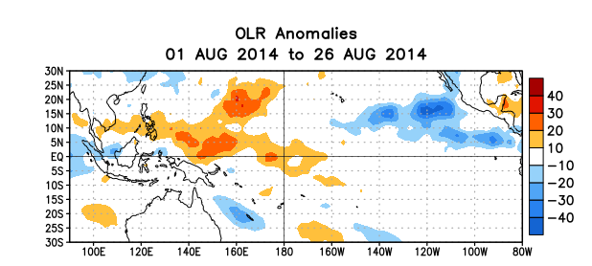
Figura 5. Anomalías de la radiación de onda larga promedio (OLR, por sus siglas en inglés) (W/m²) para el período de 1-26 de agosto de 2014. Las anomalías de OLR se calculan como desviaciones de los penta-promedios del período de 1979-1995.

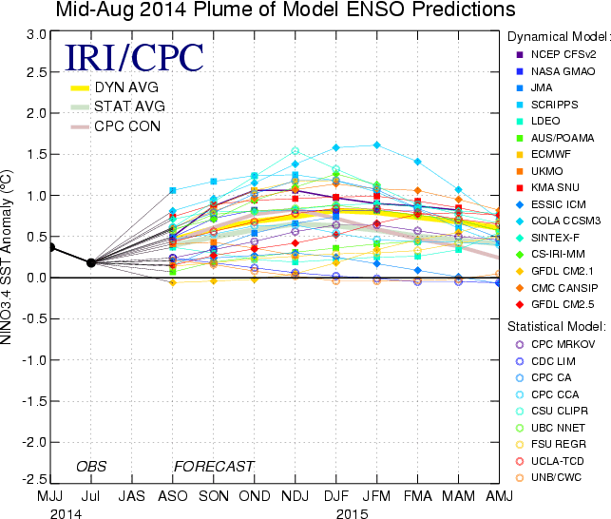

Figura 6. Pronósticos de las anomalías de la temperatura de la superficie del océano (SST) para la región de El Niño 3.4 (5°N-5°S, 120°W-170°W). Figura actualizada el 19 de agosto de 2014.

